询

价

文

件

项目编号:XE24-21
采 购 人:徐州市红十字血液中心
项目名称:采血车/房车车身广告服务

2024年12月

目 录

第一部分 询价公告

第二部分 供应商须知

第三部分 项目需求

第四部分 拟定的合同文本

第五部分 响应文件格式

第一部分 询价公告
徐州市红十字血液中心就采血车/房车车身广告服务项目采取询价方式进行采购。欢迎符合条件的供应商参加，并一次报出不得更改的价格。
一、项目编号：XE24-21
二、项目名称：采血车/房车车身广告服务
三、采购项目简要说明：为我中心采血车提供车身广告服务，详见询价文件第三部分《项目需求》
四、采购预算：2.45万元人民币,报价超过项目预算的为无效响应文件。

五、供应商资格条件
（一）具有独立承担民事责任的能力；
（二）具有良好的商业信誉和健全的财务会计制度；
（三）有依法缴纳税收和社会保障资金的良好记录；
（四）具有履行合同所必需的设备和专业技术能力；
（五）参加采购活动前三年内，在经营活动中没有重大违法记录；
（六）本项目的特定资格要求：无
（七）说明：
1.本项目不接受联合体参与采购活动，本项目成交后不得分包或转包。
2.单位负责人为同一人或者存在直接控股、管理关系的不同供应商，不得参加同一合同项下的采购活动。

六、报名时间及方式
报名时间：自采购公告发出当日至2025年1月2日止，过期提交视为报名失败。
报名方式：通过电子邮箱进行报名，于规定报名时间内将填写完整的报名表（附件1）加盖公司公章后，扫描为PDF文件发送至邮箱，邮件主题和PDF文件以“项目编号+项目名称+公司名称”命名，否则视为自动弃权！
邮箱地址：xz82368600@126.com

七、提交响应文件要求
提交响应文件地点：徐州市泉山区西安南路128-1号 徐州市红十字血液中心办公室
响应文件提交的截止时间：2025年1月2日，在截止时间后送达的响应文件为无效文件，将被拒收。

八、响应文件开启
响应文件开启时间：2025年1月3日上午9：30。
响应文件开启地点：徐州市泉山区西安南路128-1号 徐州市红十字血液中办公室
九、公告期限：自公告发布之日起3个工作日。

十、本次招标联系事项：
联系人：王老师
联系电话：0516-82368600
地址：徐州市西安南路128-1号

第二部分 供应商须知
以下有关采血车/房车车身广告服务采购资料是对“采购公告”具体补充和修改，如有矛盾应以下文内容为准。

一、响应文件编制

（一）响应文件编制顺序
供应商应提供下列文件，
1.响应报价表（加盖签章，格式见《询价文件》）
2.资格条件（下列1-6项必须提供，否则响应无效）：
- 合法有效的法人的营业执照复印件（加盖公章）；
- 财务状况报告，至少提供：
- 供应商的本项目开标时间前6个月内任何日期的资产负债表和利润表月报表复印件；或供应商基本开户银行出具的有效的资信证明复印件；或财政部门认可的政府采购专业担保机构出具的有效的担保函复印件；
- 供应商的本项目开标时间前6个月内任何1月的依法缴纳税收和社会保障资金的相关材料（即缴纳税收凭证和社保凭证的复印件）复印件各1份；依法免税或不需要缴纳社会保障资金的供应商应提供相应其依法免税或不需要缴纳社会保障资金的证明文件复印件；
- 具备履行合同所必需的设备和专业技术能力的证明材料复印件（即供应商根据本项目采购要求提供相关证明材料或承诺函格式自拟）
- 本项目的特定资格要求：无
- 供应商参加采购活动前3年内在经营活动中没有重大违法记录的书面声明
- 供应商不是为本采购项目提供整体设计、规范编制或者项目管理、监理、检测等服务的供应商的书面声明。（加盖签章，格式见《询价文件》）。
3.符合条件（必须提供，否则响应无效）
- 《承诺书》（加盖签章，格式见《询价文件》附件）
- 《分项价格表》（加盖签章，格式见《询价文件》附件）。
- 《法人授权委托书》（加盖签章，格式见《询价文件》）
- 《偏离表》（加盖签章，格式见《询价文件》附件）。
4.其他
- 询价文件中要求的相关内容及供应商认为其他需要提供的和本次询价活动有关的资料说明（如有）。

（二）提交响应文件要求：
1.正本1份，副本2份，供应商应提供上述文件，并按顺序编制目录，注明页码，装订成册，可双面打印，并在正本上逐页加盖印章（公章）或由《法人授权委托书》中受托人签字。副本可以是正本的复印件。
未装订成册的视为作废。由于编排混乱导致响应文件被误读或查找不到，责任由供应商承担。
2.电子版1份，PDF格式，拷入U盘。
正本、副本和U盘放入一个封袋，封袋上需注明“于2025年1月3日09：30之前不准启封”及“XE24-21”的字样，并在封袋密封口处加盖供应商公章。
本中心不接受不按要求密封、未盖公章、份数不够的响应文件。在截止时间后送达的响应文件为无效文件，将被拒收。
响应文件正、副本和U盘均不退还供应商。

（三）报价要求
响应供应商报价为要约，同意我中心无承诺表示时视为未成交，同意我中心认为必要时可重新进行询价采购或采取其它方式采购。
参加询价采购活动的供应商，应当按照询价文件的规定一次报出不得更改的价格。
按照询价报价表要求（包括物品的价格、数量、规格、型号、质量、供货时间或服务内容等）填写报价表，若某项不能满足要求须在偏离说明中注明，否则视为报价全部满足本通知要求。

二、询价相关说明
1.询价小组由我中心相关科室共三人以上的单数组成。
2.参加询价采购活动的供应商，应当按照询价文件的规定一次报出不得更改的价格。
3.响应文件初审分为资格性检查和符合性检查，未通过审查的响应文件按无效处理。
资格性检查：依据法律法规和询价文件的规定，对响应文件中的资格证明文件进行审查，以确定供应商是否具备响应资格。
符合性检查：依据询价文件的规定，从响应文件的有效性（签署情况等）、完整性（正本和副本数量、内容等）和对询价文件的响应程度（是否存在重大负偏离等）进行审查，以确定是否对询价文件的实质性要求作出响应。
4.凡响应文件的实质性内容和关键格式严重不符合询价文件规定或不响应询价文件要求的，经询价小组认定作无效响应文件处理。询价小组决定响应文件的响应性只根据响应文件本身的内容，而不寻求外部的证据。
5.确定成交供应商。询价小组根据质量和服务均能满足询价文件实质性响应要求且报价最低的原则确定成交供应商。评审价格相同的，按技术指标和服务标准优劣顺序排列，并确定评审价格最低、技术指标和服务标准最优的供应商为成交供应商。
6.所有响应文件都将作为档案保存，不论成交与否，采购人均不退回。
7.采购人询价小组认为供应商的报价明显低于其他通过符合性审查供应商的报价，有可能影响产品/服务质量或者不能诚信履约的，应当要求其在评审现场合理的时间内提供书面说明，必要时提交相关证明材料；供应商不能证明其报价合理性的，采购人评审小组应当将其作为无效投标处理。
8.在确定成交供应商后，将成交结果在原采购公告发布媒体进行公示，公示期为一个工作日。
9.出现下列情形之一的响应文件按照无效处理：
（1）未按照询价文件规定要求密封、签署、盖章的；
（2）供应商在报价时采用选择性报价；
（3）供应商不具备询价文件中规定资格要求的；
（4）供应商的报价超过了采购预算的；
（5）未通过资格审查或符合性检查的；
（6）没有逐一说明提供产品名称、品牌、规格型号、产地、技术参数和服务响应，而是直接拷贝询价文件技术要求的；
（7）报价低于完成本项目发生的所有含税费用、支付给员工的工资（不得低于供应商所在地最低工资标准）和国家强制缴纳的各种社会保障资金、公积金，以及供应商认为需要的其他费用等。
（8）不符合询价文件中规定的其他实质性要求和条件的；
（9）其他法律、法规及本磋商文件规定的属无效响应的情形。
10.出现下列情形之一的，询比终止：
（1）因情况变化，不再符合规定的询价采购方式适用情形的；
（2）所有供应商的响应文件被采购人评审小组认定为无效的；
（3）出现影响采购公正的违法、违规行为的；
（4）因重大变故，采购任务取消的；
（5）采购人需求发生重大变化暂时不能确定或供应商提供的货物和服务不能满足需求等。
11.采购人有权对供应商的响应文件的真实性进行核实，如供应商不能在采购人规定的时间内向采购人提供有效的证明，将被采购人认定为“提供虚假材料谋取中标、成交的”情形，并承担相应的法律责任。

三、签订合同
1.确定成交人后，采购人与成交供应商签订合同，所签订的合同不得对询价文件和响应文件作实质性修改。
2.除发生法律规定的不能预见、不能避免并不能克服的客观情况外，成交供应商不得放弃或拒绝签订合同的。
3.成交供应商拒绝与采购人签订合同，或因不可抗力或者自身原因不能履行采购合同的，采购人可以视情与排位在成交供应商之后第一位的成交候选供应商签订采购合同，也可以重新开展采购活动。

四、询价文件的澄清或者修改

提交响应文件截止之日（即“响应文件提交的截止时间”）前，采购人可以对已发出的《询价文件》进行必要的澄清或者修改，澄清或者修改的内容作为《询价文件》的组成部分。澄清或者修改的内容以所发布的本项目的“更正公告”的形式通知所有获取《询价文件》的供应商。发布本项目的“更正公告”后采购代理机构已尽通知义务。敬请各所有获取《询价文件》的供应商关注本项目的“更正公告”，否则，将自行承担相应的风险。

五、询问和质疑

供应商认为询价文件、采购过程和中标、成交结果使自己的权益受到损害的，可以在知道或者应知其权益受到损害之日起七个工作日内，以书面形式向采购人提出质疑。
供应商在质疑期内一次性提出针对同一采购程序环节的质疑。
接收质疑函的方式：供应商直接送交或邮寄。
联系部门：徐州市红十字血液中心监察室
联系电话：0516-82368665
通讯地址：江苏省徐州市西安南路1281-号

第三部分 项目要求（采购需求）
一、基本情况
（一）采购人：徐州市红十字血液中心
（二）采购项目名称：采血车/房车车身广告服务
（三）采购预算：2.45万元人民币
（四）采购标的：5辆采血车/房车，车身广告的设计、制作和修复。
序号 | 车体类型 | 车辆停放地点 | 广告投放位置
1 | 采血车 | 金山东路三胞广场5号楼西侧127号，中国银行门前 | 车身一周，共4面
2 | 房车 | 古彭商厦旁 | 车身一周，共4面
3 | 房车 | 徐医附院东院院内 | 车身一周，共4面
4 | 房车 | 新健康医院中医门诊大楼前 | 车头车尾和一侧车身，共3面
5 | 房车 | 鼓楼区二环北路186号（鼓楼广场北侧） | 车身一周，共4面

二、采购需求：
1.广告投放部位为车身，具体尺寸需要供应商现场测量。（车型及设计样式如下图，需供应商参照设计）
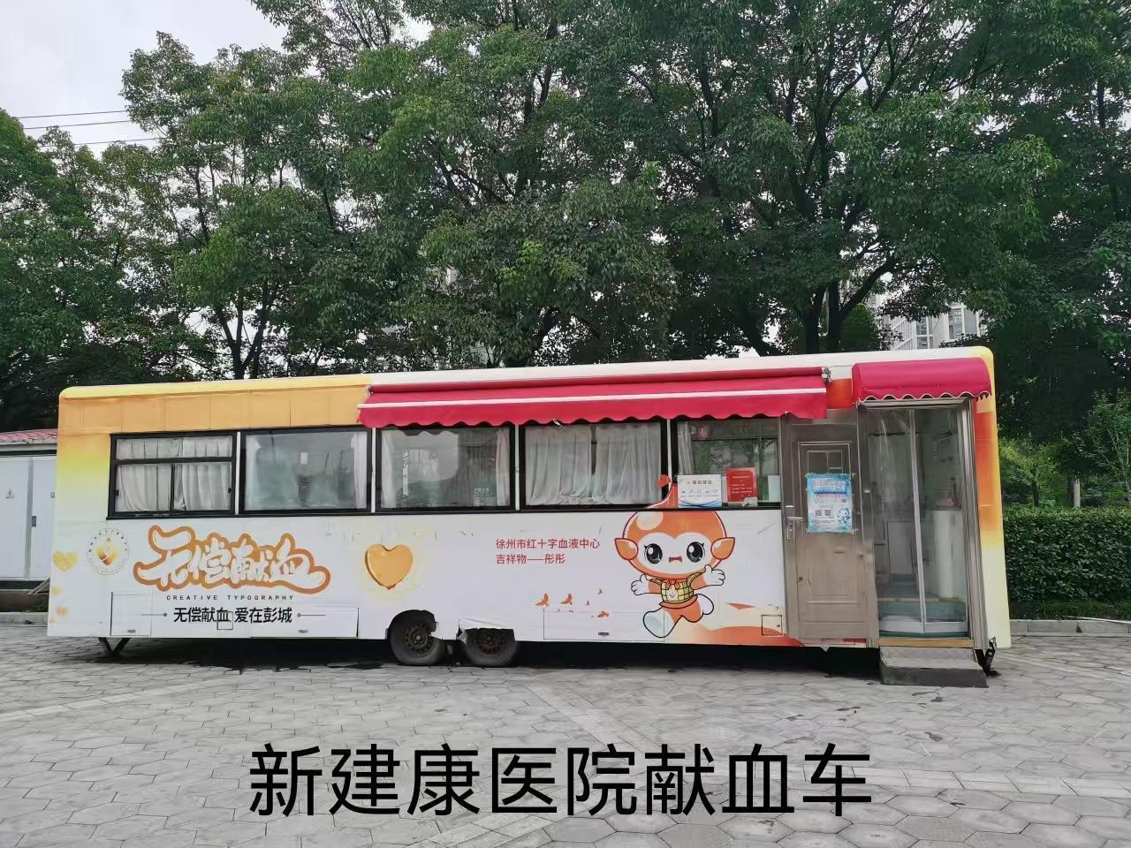
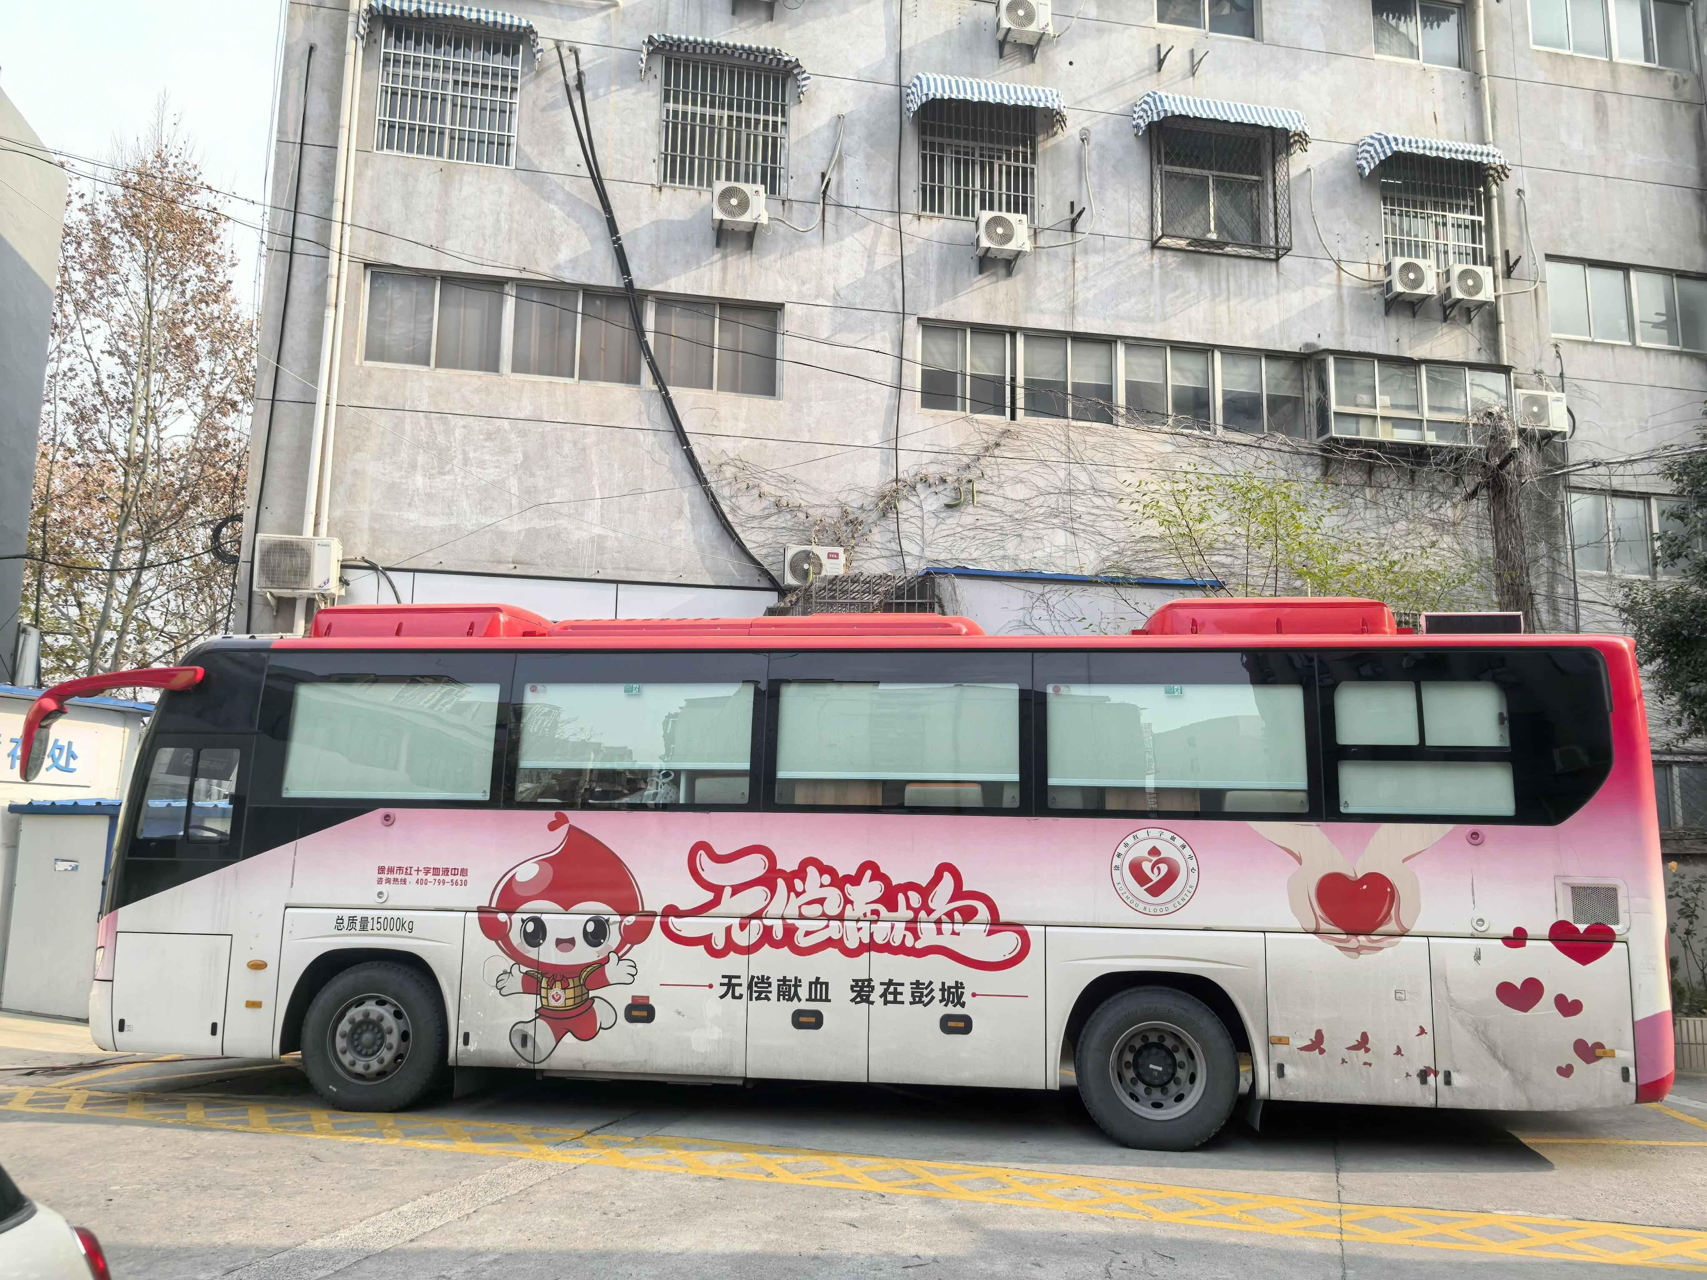
2.质量要求：灰背车贴，一年内不褪色，合格，满足采购人的使用需求。
3.安全要求：符合国家相关安全管理规定，确保安全无事故。
三、项目实施要求
1.项目实施时间：成交供应商（合同卖方）应于2025年1月31日前将合同标的全部交付并在指定地点投放完毕。
2.项目实施地点：徐州市
3.售后服务要求
（一）免费质保期：从验收合格之日起1年。
（二）质保期内的售后服务要求：定期维护并保证全年广告内容没有破损和图片不清晰，如出现破损、图片不清晰需随时修复。
四、付款方式要求
项目全部完成后15天内一次性付清全款。
由于本单位属于财政部门预算单位，项目资金需2025年预算批复下达后15日内方可支付。
五、其他要求：见《询价文件》第四部分 《拟签订的合同文本》。

第四部分 拟签订的合同文本
根据《中华人民共和国民法典》及其他有关法律、法规，遵循平等、自愿、公平和诚信的原则，经甲乙方双方协商一致，签订本合同。
一、合同总价
1、项目总价为人民币：元整（￥ 元整）（详见附件）。
2、合同总价不受市场价变化的影响，为最终决算价，如发生变更，将根据相关变更手续变化。
二、工作内容范围
主要内容包括：
三、项目服务期
服务期：应于2025年1月31日前将合同标的全部交付并在指定地点投放完毕。
售后服务期：从验收合格之日起1年内，定期维护并保证全年广告内容没有破损和图片不清晰，如出现破损、图片不清晰需随时修复。。
四、项目验收
项目服务完成后，由甲乙双方共同对项目整体进行验收，验收依据如下：
验收标准：按照项目采购要求及相关技术服务需求进行验收。
五、付款方式
项目全部完成后15天内一次性付清全款。
由于本单位属于财政部门预算单位，项目资金需2025年预算批复下达后15日内方可支付。
支付前，乙方应开具相应金额正式票据。
六、相关权利和义务
1、甲方的责任和义务：
（1）甲方按照合同要求按时足额支付给乙方项目费用。
（2）甲方协助乙方协调其他相关工作等。
2、乙方的责任和义务：
（1）乙方根据询价文件中项目要求完成采血车/房车车身广告投放服务。
（2）乙方必须与甲方积极配合，随时汇报工作情况，及时解决项目实施过程中存在的问题。
七、违约责任
1.按《民法典》中的相关条款执行。
2.本合同履行期间，如乙方未能按照本合同约定完成项目内容，甲方有权要求乙方按照本合同规定支付一定的违约金，同时甲方有权视乙方违约情况决定解除本合同，并要求乙方赔偿甲方损失。
3.除本合同另有约定或因不可抗力情形之外，任何一方因违反本合同项下的任何义务或保证与承诺不实的，即构成违约，应向对方承担违约责任，赔偿因违反合同而给对方造成的全部实际产生的直接经济损失。
4.违约终止合同：未按合同要求提供货物或质量不能满足技术要求，甲方会同监督机构有权终止合同，对乙方违约行为进行追究。
5.在项目实施过程中,出现需要承担的违约责任，甲乙双方协商解决,无法协商解决的，可向合同签订地管辖的仲裁机构进行仲裁，或向当地人民法院提起诉讼。
八、其他
1、合同未尽事宜、由甲、乙双方协商，作为合同补充，与原合同具有同等法律效力。
2、本合同正本一式 叁 份，甲方 贰 份、乙方 贰 份。
3、合同经甲乙双方盖章、签字后生效，合同签订地点为徐州市。
4、签订日期： 年 月 日

甲方名称（盖章）:
地址：
代表人（签字）：
电话：

乙方名称（盖章）:
地址：
代表人（签字）：
电话：

附件：服务清单
注：本合同样本仅供参考，具体内容由采购人和成交单位协商确定。

第五部分 响应文件格式
说明：对本章所有的投标文件格式，供应商可根据自身情况进行补充和修改，但补充和修改不得造成与本格式内容有实质性的违背。

正/副本

响 应 文 件

项目名称：__________________
项目编号：__________________

供 应 商： (盖供应商单位公章)
法定代表人或其委托代理人： (签字)
日期：__________年_____月_____日

响应报价表

项目编号：
项目名称 | 项目内容 | 总价（小写）
 | 详见询价文件 | 元
总价（大写）： | 元
报价说明：
1.本表中的报价为完成本项工作所需一切费用的报价。投标报价为最终报价。采购人不需要支付报价以外的任何费用。
2.报价以人民币计，报价单位为“元”，报价数值带小数时保留小数后两位。
3.报价以总价为准，大小写不一致以大写为准；
4.偏离说明：详见《偏离表》；

供应商（公章）：
法定代表人或授权代表（签字或盖章）：
日期：

资格证明文件

1.合法有效的法人的营业执照复印件和法人身份证复印件（加盖公章）；
2.财务状况报告，至少提供：
供应商的本项目开标时间前6个月内任何日期的资产负债表和利润表月报表复印件；或供应商基本开户银行出具的有效的资信证明复印件；或财政部门认可的政府采购专业担保机构出具的有效的担保函复印件；
3.供应商的本项目开标时间前6个月内任何1月的依法缴纳税收和社会保障资金的相关材料（即缴纳税收凭证和社保凭证的复印件）复印件各1份；依法免税或不需要缴纳社会保障资金的供应商应提供相应其依法免税或不需要缴纳社会保障资金的证明文件复印件；

具备履行合同所必需的设备和专业技术能力的书面声明
（附证明材料原件的扫描件）

供应商参加投标活动前3年内在经营活动中没有重大违法记录的书面声明

我单位在参加徐州市红十字血液中心 （项目编号： ）投标活动前3年内在经营活动中没有重大违法记录。重大违法记录是指因违法经营受到刑事处罚或者责令停产停业、吊销许可证或者执照、较大数额罚款等行政处罚。
近三年内没有被司法部门或行业管理部门查处；没有处于被责令停业、财产被接管、冻结、破产等状态；企业没有因骗取中标或者严重违约以及发生重大工程质量、安全生产事故等问题，被有关部门暂停投标资格或行贿受贿等不良行为记录。
我单位对上述声明的真实性负责。如有虚假，将依法承担相应责任。

供应商：（盖公章）

法定代表人或代理人：（签字或盖章）

日期： 年 月 日

供应商书面声明

项目名称：
项目编号：

我单位不是为本采购项目提供整体设计、规范编制或者项目管理、监理、检测等服务的供应商。
特此声明。
我单位对上述声明的真实性负责。如有虚假，将依法承担相应责任。

供应商：（盖公章）

法定代表人或代理人：（签字或盖章）

日期： 年 月 日

承诺书
致 徐州市红十字血液中心 ：
根据贵方《询价文件》（项目编号： ）要求，本供应商正式提交以下响应文件。
1、承诺书；
2、响应报价表；
3、分项价格表；
4、询价文件要求提供的其他有关文件。
我单位符合本项目供应商资格要求。
我单位按照询价文件的要求编制响应文件，并对提交的响应文件的真实性、合法性承担法律责任。
本供应商兹宣布同意如下:
我们愿意按照询价文件的一切要求，提供本项目的所有内容，我们的投标报价包括完成该项工作所需的一切费用，贵单位不需要支付报价以外的任何费用。
供应商完全承担根据《询价文件》规定完成合同的责任和义务（如有偏离，在偏离表中另作说明）。
三、供应商已详细审核《询价文件》，包括书面的询价澄清（修改）通知书（如果有的话），供应商完全理解并同意放弃对这方面不明及误解的权利。
四、供应商保证所提供的响应文件及所有材料的真实、合法、有效，并对其负责。
五、本报价有效期30个工作日。
六、同意向贵方提供贵方可能要求的与本次询价采购有关的任何证据或资料。
七、供应商完全理解贵方不一定要接受最低的报价或收到的任何报价。
八、采购人有权将我单位本项目响应文件中的《响应报价表》和《分项价格表》予以公示，公示的方式由采购人确定。

供应商（盖电子签章）：
联系电话：
日 期：

分项价格表
项目名称：
项目编号：

货币单位：人民币元

格式自拟

注：
供应商对以上数据的真实性负责。
采购人有权将以上内容进行公示。

供应商：（盖公章）

法定代表人或代理人：（签字或盖章）
年 月 日

法人授权委托书
委托人（单位全称）：
地 址：
法定代表人： 职务：
统一社会信用代码：
受托人： 性别：男（女）
年龄： 岁 民族： 族
职务：
身份证号：
兹委托（ ）全权代表我企业（公司）参与（ ）项目（项目编号： ）的招、投标活动及签订合同。（ ）以我企业（公司）名义所为的法律行为及签署的文件，我企业（公司）均予以认可。有关法律责任均由我企业（公司）承担。（ ）无转委托权。
委托期限自 年 月 日起至 年 月 日止。
特此授权委托。

委托人（电子签章）：

法定代表人（签字或盖章）：

受托人（签字或盖章）：

受托人联系方式： 邮箱：

(受托人身份证原件扫描件附后)

年 月 日

附：受托人二代身份证正反面复印件

偏离表
项目编号：
项目名称：
序号 | 偏离内容 | 询价文件中的要求 | 响应文件中的内容 | （正/负/无）偏离 | 说明
1
2
3
4
5
……

注：供应商的响应文件的内容与询价文件（含询价文件的澄清或者修改，下同）的要求不同时，逐条列在偏离表中，否则将认为供应商接受询价通知书的要求。

供应商（公章）：
法定代表人或授权代表（签字或盖章）：
日期：

招标文件要求的及投标人认为有必要提供的其它资料或承诺等

格式自拟

